
Congresul Autorităților Locale din Moldova
str. Columna 106A, Chisinau, Republica Moldova (secretariat)
t. 22-35-09, fax 22-35-29, mob. 079588547, info@calm.md, www.calm.md

BULETIN INFORMATIV 9-23 Aprilie 2016

CUPRINS

PRIMARII CALM:”VREM ȘI TREBUIE SĂ ASIGURĂM SERVICII PUBLICE CA ÎN AUSTRIA!”..........................................2
CALM A PARTICIPAT LA CEA DE A XI-A ADUNARE GENERALĂ NALAS......................................................................5
SERIA DE SEMINARE DE INSTRUIRE CU GENERICUL: " BUGETAREA PE BAZĂ DE PROGRAME ȘI PERFORMANȚĂ" A CONTINUAT PE DATA DE 20 APRILIE 2016 ÎN RAIONUL FĂLEȘTI..............................................................................7
SEMINAR DE INSTRUIRE A PRIMARILOR ŞI CONTABILILOR DIN APL ÎN RAIONUL TARACLIA.....................................8
JOCURI DE PUTERE. PRIMARI DIN R. MOLDOVA: TOŢI CEREM DESCENTRALIZARE, VREM AUTONOMIE LOCALĂ...............................................................................................................................................................10
CUM A REUȘIT UN PRIMAR DIN R. MOLDOVA SĂ SPOREASCĂ NUMĂRUL DE AGENȚI ECONOMICI DIN SAT..........11
TIMOFTI A PROMULGAT LEGEA CARE PERMITE APL-LOR SĂ SESIZEZE CC..............................................................13
BANII TAI | PE CALEA CEA DREAPTĂ PRIVIND INVESTIȚIILE CAPITALE...................................................................14
IDEI SUNT, BANI – MAI PUȚINI.............................................................................................................................17
JUMĂTATE DINTRE LOCUITORII SATULUI SOFIA NU AU ACCES LA APĂ POTABILĂ................................................19
PARCUL DIN SOROCA A DEVENIT UN PUNCT DE ATRACŢIE PENTRU LOCALNICI DUPĂ CE A FOST REABILITAT........20
REACȚIA CSM ÎN SCANDALUL HOTĂRÂRII DE JUDECATĂ CE ÎL VIZEAZĂ PE PRIMARUL DIN TARACLIA...................22
PRIMAR DE STRĂȘENI: NU FAC PIAȚĂ CU NICIUN PARTID.....................................................................................23
ÎNFRĂŢIRILE DAU ROADE! DOI PRIMARI LUCREAZĂ LA PROIECTE PE BANI EUROPENI...........................................24
GRANT ÎN VALOARE DE 603 MII DE DOLARI, OFERIT DE JAPONIA REPUBLICII MOLDOVA. VEZI UNDE VOR FI ALOCAȚI BANII..................................................................................................................................................................25
LETONIENII – INTERESAȚI DE DEZVOLTAREA INFRASTRUCTURII DE AFACERI ȘI TURISM ÎN R. OCNIȚA, DONDUȘENI, SÂNGEREI ȘI MUN. BĂLȚI.....................................................................................................................................26
USAID VA CONTINUA SĂ IMPLEMENTEZE PROIECTE ÎN MAI MULTE DOMENII ÎN R. MOLDOVA.............................27
ÎN PREMIERĂ PENTRU REPUBLICA MOLDOVA, A FOST APROBAT CODUL URBANISMULUI ŞI CONSTRUCŢIILOR.....30
BUNA PRACTICĂ DE GESTIONARE A DEȘEURILOR DIN RAIONUL ȘOLDĂNEȘTI A DEVENIT EXEMPLU PENTRU COLEGII DIN RAIONUL UNGHENI......................................................................................................................................31

PRIMARII CALM:” VREM ȘI TREBUIE SĂ ASIGURĂM SERVICII PUBLICE CA ÎN AUSTRIA!”
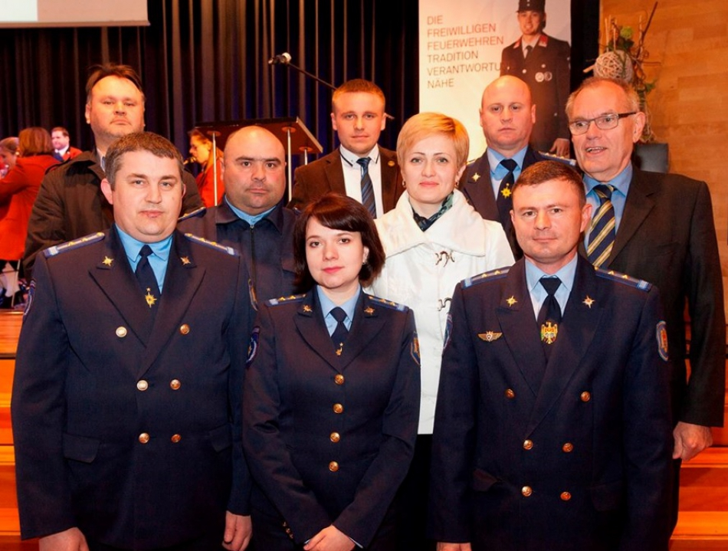
Recent, o delegație CALM a participat la un seminar care a avut drept ax director diseminarea experienței Austriei în ceea ce privește asigurarea unor servicii impecabile populației în domeniul gestionării situațiilor excepționale, și anume crearea și funcționarea posturilor pompierilor voluntari. Transferul de bune practici a avut loc grație cooperării dintre CALM și autoritățile locale din Austria și, fără îndoială, datorită prietenului autorităților locale din Republica Moldova, Hans Kohler, fost primar și membru al Parlamentului austriac.
Reprezentanţii CALM, dar și cei ai Departamentului Situații Excepționale, au vizitat mai multe unităţi de pompieri voluntari din regiunile Austriei, în cadrul proiectului de cooperare moldo-austriac „Consolidarea structurilor de securitate din Republica Moldova - un program de dezvoltare a oraşelor, regiunilor şi protecţiei civile”. Turul de familiarizare a cuprins regiunile Ludesch, Rankweil şi Vorarlberg, unde activează unități ale pompierilor voluntari care intervin în situaţii de risc, după ce primesc apelul de urgenţă. Civilii calificaţi lichidează consecinţele situaţiilor excepţionale, fiind dotaţi cu utilaj şi echipament de intervenţie. Pompierii voluntari nu sunt salarizaţi, dar au posibilitatea să activeze stabil în alte locuri de muncă şi sunt chemaţi doar la necesitate. Întreţinerea unităţilor locale de pompieri este efectuată din sursele comunitare, iar o parte din buget este alocată de către primăriile regiunilor. Scopul funcţionării unităţilor voluntare este de a asigura securitatea comunităţilor în situaţii de risc. Conform hărţii administrativ-teritoriale, în Austria sunt 120 de comunităţi unde activează pompieri voluntari.
În Austria, 5 la sută din bugetul localităților sunt destinate anume asigurării funcționalității acestor unități. La noi este nevoie de inițiative legislative, care să stipuleze clar care sunt regulile de joc.
Maria Galiț, primar de Sărata Veche, președintele Asociației CALM a primarilor din raionul Fălești a menționat că vizita în Austria a fost una memorabilă și cu foarte multe lecții de învățat: ”Autoritățile locale sunt cel mai aproape de nevoile cetățenilor, sunt primele interesate în asigurarea funcționării bune a serviciilor publice, inclusiv a celor care se află în subordinea autorităților centrale. Suntem siguri că dacă în Republica Moldova s-ar întreprinde acțiuni concrete în domeniul descentralizării și consolidării autonomiei locale, atunci și programele care funcționează ca unse în Austria s-ar înrădăcina în localitățile noastre. Cu sprijinul CALM, am avut oportunitatea să vedem cum funcționează în practică aceste posturi, ca apoi să implementăm și în țara noastră proiecte de acest gen. Austriecii au o tradiție de 150 de ani în acest domeniu, iar mândria de a fi pompier voluntar este în sângele lor, este o onoare și un prestigiu. Și oamenii din jur conștientizează cât de important este să-și securizeze viața și averea. Și la nivel de autorități centrale este înțeles acest lucru. În Austria, 5 la sută din bugetul localităților sunt destinate anume asigurării funcționalității acestor unități. La noi este nevoie de inițiative legislative, care să stipuleze clar care sunt regulile de joc. Deocamdată, ne mișcăm înainte cu ceea ce avem: am identificat un local potrivit, am aplicat la un proiect polonez prin care ne dorim să pregătim un mic grup de voluntari. Sperăm, cu implicarea lui Hans Kohler, să putem merge înainte. Domnia sa a vizitat țara noastră chiar în cadrul evenimentelor din 2009, atunci când a fost incendiat Parlamentul. Atunci, a înțeles că Republica Moldova are un sistem de intervenție în situații excepționale cu mari probleme. Astfel, cu ajutorul domniei sale, timp de 15 ani în localitățile noastre au ajuns peste 25 de autospeciale moderne, dar și alte echipamente importante.”
În Austria, pompierii voluntari reprezintă o comuniune de oameni pentru care a-și asuma această sarcină este o datorie și o onoare civică!
La rândul său, Sergiu Lazarchevici, viceprimar, Sipoteni, Călărași, care a mers alături de alți edili locali în Austria, a rămas impresionat de faptul că activitatea în cadrul unităților de pompieri voluntari este considerată o onoare și o datorie civică de către cetățeni: ” Ceea ce am văzut acolo este o comuniune de oameni pentru care a fi pompier voluntar este o datorie civică. În satul nostru, practic, avem dezvoltat acest serviciu, am delimitat șase sectoare, în care au fost desemnați câte patru voluntari. Totuși, suntem nevoiți să acționăm după formule primitive: atunci când este vorba despre un incendiu de vegetație sau unul în sectorul privat, stingem focul cu măturile și gălețile cu apă. Am avut o discuție cu Hans Kohler și i-am explicat că, pentru satul Sipoteni, problema gestionării bune a situațiilor excepționale este o prioritate. Doar de la începutul anului, două persoane au decedat în incendii. Domnia sa mi-a promis că, în luna mai, va vizita localitatea noastră și va dona pompierilor voluntari 24 de echipamente individuale. După ce se va documenta la fața locului, e posibil să primim și o autospecială, astfel încât până ajung pompierii din Călărași, să putem interveni cât mai eficient cu forțele proprii.”
Vasile Casian, primar de Sculeni, Ungheni, a reiterat necesitatea dezvoltării unei rețele de astfel de servicii în localitățile din Republica Moldova: ” În Austria, imaginea pompierului se cultivă din fragedă copilărie, iar aceasta întruchipează un erou național, un salvator, iar fiecare copil visează să i se asemene. Aceste unități sunt pentru și foarte aproape de oameni. Într-o localitate, sediului unității este construit chiar în preajma unei grădinițe și acest fapt nu este unul întâmplător, pentru că astfel cei mici sunt educați în spirit civic. Cele văzute mă determină și mai mult să dezvolt un astfel de serviciu în localitate. Încercăm să introducem ceva inovativ. De ce nu? Avem în sat și noi eroii noștri, care au trec prin Afganistan, Transnistria sau Cernobîl. Am identificat deja o clădire, am asigurat un suport de la Consiliul raional de 250 de mii de lei ca să dezvoltăm serviciul, dar suntem în căutarea fondurilor suplimentare, pe care vrem să-i obținem în cadrul unui proiect transfrontalier.”
Amintim că, prima unitatea de pompieri voluntari a fost deschisă la sfârşitul anului 2015 în localitatea Terebna, raionul Edineţ. Deschiderea postului a fost posibilă în urma susţinerii proiectului de administraţia publică locală care a susţinut voluntariatul şi a promovat mesajul securităţii în rândul localnicilor.
Sursa: www.calm.md

CALM A PARTICIPAT LA CEA DE A XI-A ADUNARE GENERALĂ NALAS

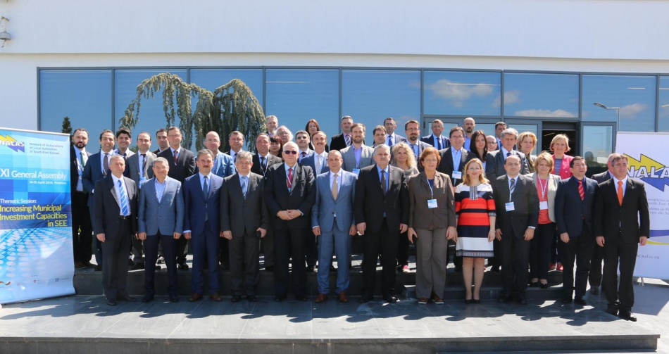
În perioada 14-15 aprilie 2016 în Priştina, Kosovo, s-a desfăşurat Adunarea generală a Reţelei de Asociaţiilor Autorităţilor Locale din Europa de Sud-Est – NALAS, unde CALM este membru activ. Evenimentul a fost structurta în 2 părţi distincte, prima dintre ele fiind dedicată unor sesiuni tematice având tema „Creşterea capacităţii investiţionale la nivel local în sud-estul Europei”, iar cea de a două fiind efectiv adunarea generală ordinară.
Delegaţia CALM a fost reprezentată de către doamna Tatiana Gorgos, primarul satului Sărată Nouă; domnul Grigorii Robu, primarul oraşului Nisporeni şi domnul Viorel Rusu, expert CALM.
În cadrul primei sesiuni, s-a discutat despre modul în care investiţiile de capital de la nivel local, pot sprijini localităţile din Europa de Sud-Est să se transforme în comunităţi durabile în beneficiul cetăţenilor lor. Sesiunea a fost moderată de doamna Natasha Ilijeva-Acevska, ofiţer de programe NALAS. Sesiunea tematică a provocat un schimb de păreri şi discuţii intense.
Partea statutară a Adunării Generale NALAS a fost deschisă de către actualul Preşedinte NALAS, domnul Emil Drăghici, doamna Breda Pecan, Vicepreşedinte al Congresului Autorităţilor Locale şi Regionale a Consiliului Europei şi domnul Shpend Ahmeti, primar al oraşului Priştina.
În baza principiului rotaţiei preşedinţiei NALAS, preşedintele în exerciţiu, domnul Emil Drăghici, a predat preşedinţia NALAS către domnul Naim Ismajli, primarul municipiului Shtime şi preşedintele Asociaţiei Municipiilor din Kosovo.
Menţionăm faptul că domnul Grigorii Robu, primarul oraşului Nisporeni, a participat şi la şedinţa grupului de lucru NALAS pe managementul deşeurilor şi a apei.
Va aducem la cunoştinţă că Reţeaua Asociaţiilor de Autorităţi Locale din Europa de Sud-Est (NALAS), este organizaţia care promovează procesul de descentralizare, considerând că autonomia locală este un atribut cheie al procesului de tranziţie ce afectează ţările din sud-estul Europei.
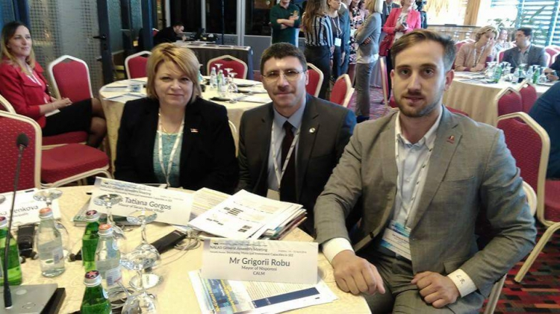
Serviciul relații publice și comunicare al CALM:
tel. 0(22) 22-5-09, tel/fax. 0(22) 22-35-29, 0(22) 21-32-35, e-mail: info@calm.md
Sursa: www.calm.md

SERIA DE SEMINARE DE INSTRUIRE CU GENERICUL: " BUGETAREA PE BAZĂ DE PROGRAME ȘI PERFORMANȚĂ" A CONTINUAT PE DATA DE 20 APRILIE 2016 ÎN RAIONUL FĂLEȘTI

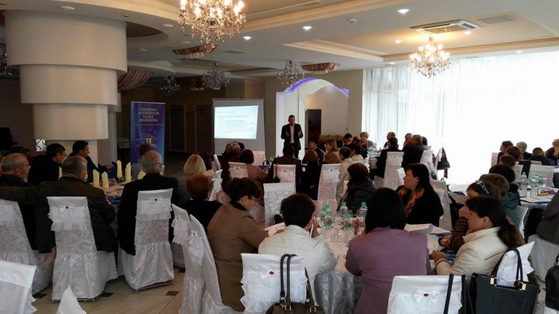
Seria de seminare de instruire cu genericul: " Bugetarea pe bază de programe și performanță" a continuat pe data de 20 aprilie 2016 în raionul Fălești.
Agenda instruirii a cuprins atât partea teoretică, cea care înglobează conceptul, aspectele legale, structura şi elementele programului, organizarea procesului bugetării pe programe şi performanţă, cât și cea practică, care prevede o sesiune de întrebări din partea participanților privind bugetele bazate pe programe şi performanţă la nivel local și discutarea/colectarea întrebărilor stringente din domeniul finanțelor publice locale.
La seminar au fost prezenți majoritatea primarilor din raion. printre care și primarul orașului Fălești, domnul Vladimir Rusu. Acesta a declarat că seminarul respectiv este o lecție importantă pentru primari și contabili iar materialul care a fost unul extrem de necesar.
Pe parcursul întrunirii, participanți la aceasta sesiune de informare, au fost asigurați cu un set de materiale informative care îi vor ajuta în cunoașterea mai bună și mai profundă a bugetării pe bază de programe și performanță.
Instruirea are loc in cadrul Proiectului "Consolidarea capacităților CALM în domeniul finanțelor publice" implementat de Congresul Autoritatilor Locale din Moldova, în parteneriat cuAsociația Autorităților Locale din Slovacia (ZMOS) și Asociația ofițerilor financiari din Administrația Publică Locală din Slovacia (AKE SR) și este finanțat de Oficiul Regional PNUD pentru Europa și țările CSI.
Sursa: www.calm.md

SEMINAR DE INSTRUIRE A PRIMARILOR ŞI CONTABILILOR DIN APL ÎN RAIONUL TARACLIA
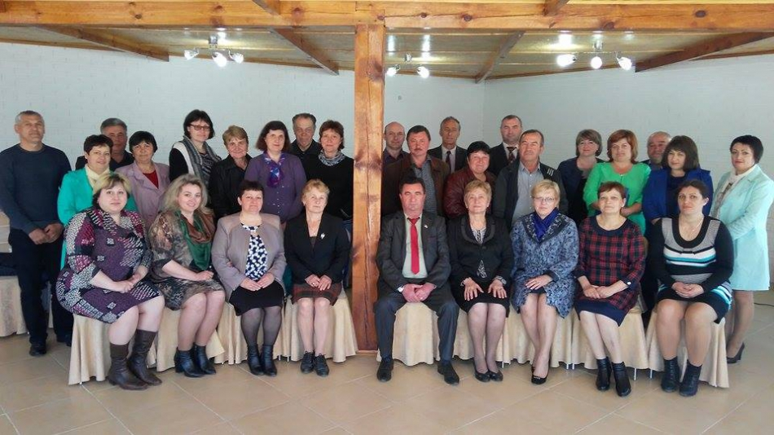
Seria de seminare de instruire cu genericul: "Bugetarea pe bază de programe și performanță" a continuat pe data de 22 aprilie 2016 în raionul Taraclia.
Agenda instruirii a cuprins următoarele subiecte:
- Structura şi elementele programului;
- Organizarea procesului bugetării;
- Rolul şi responsabilităţile actorilor implicaţi în proces.
La seminar au fost prezenți primarii și contabilii din cadrul primariilor. Doamna Tatiana Țurcan, primar de Vinogradovca, președinte al asociaței primarilor din raionul Taraclia a remarcat nivelul înalt de profesionalism al experților care au efectuat instruirea. ”Este un seminar foarte util și binevenit, toate informația prezentată aici este extrem de necesară pentru noi” a declarat doamna Țurcan.
La rîndul lor participanții la seminar au mulțumit CALM-ului pentru organizarea instruirii și s-au aratăt mulțumiți de materialul prezentat.
Pe parcursul întrunirii, participanții la aceasta sesiune de informare, au fost asigurați cu un set de materiale informative care îi vor ajuta în cunoașterea mai bună și mai profundă a bugetării pe bază de programe și performanță.
Instruirea are loc in cadrul Proiectului "Consolidarea capacităților CALM în domeniul finanțelor publice" implementat de Congresul Autoritatilor Locale din Moldova, în parteneriat cuAsociația Autorităților Locale din Slovacia (ZMOS) și Asociația ofițerilor financiari din Administrația Publică Locală din Slovacia (AKE SR) și este finanțat de Oficiul Regional PNUD pentru Europa și țările CSI.
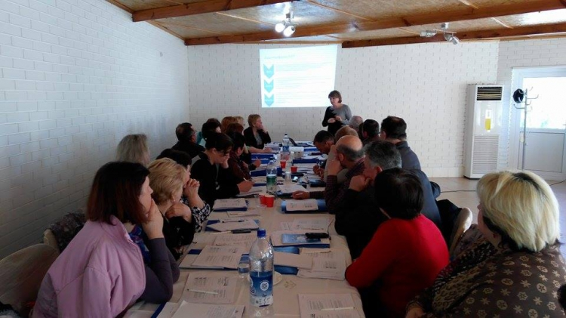
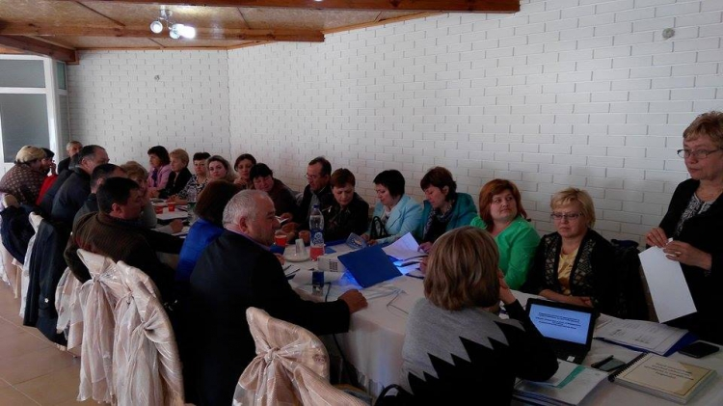
Sursa: www.calm.md

JOCURI DE PUTERE. PRIMARI DIN R. MOLDOVA: TOŢI CEREM DESCENTRALIZARE, VREM AUTONOMIE LOCALĂ
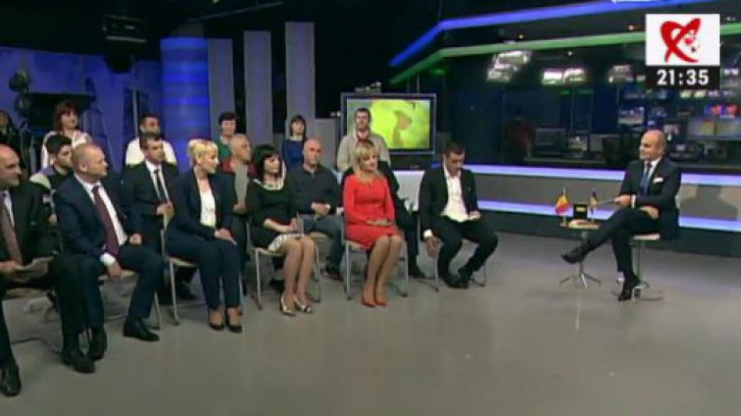
50 din primarii prezenți la întâlnire au fost în studiourile Realitatea TV, într-o ediție specială a emisiunii Jocuri de Putere.
"Mă bucur că astăzi s-au reuşit o mulţime de lucruri practice. Unirea ne dă o ţară mai mare. Ne dă teren arabil mai mare. Mă bucur şi îi felicit pe primarii cu acordul de înfrăţire. Trebuie să existe proiecte concrete. Sunt deja lucruri practice, vorbim de reabilitarea şcolilor grădiniţelor şi a drumurilor.", spune unul dintre primari din R. Moldova.
Victor Ambroci, viceprimar oraşul Călăraşi: "Astăzi am venit acasă pentru că România este a adoua casă pentru mine. Eu am studiat limba română. Toţi copiii studiază limba română.
Din 2007, avem relaţii cu oraşul Călăraşi. Recent, pe 5 martie ne-am înfrăţit cu oraşul Covasna."
Primarul sat Recea. "Tindem să avem bunăstare pentru bătrâni, copii şi generaţia tânără.
Cunosc România, dar astăzi am văzut schimbări cu mult mai mari şi nu numai în Bucureşti. Am văzut că satele din România se deosebesc de satele din R. Moldova, prin infrastructură, prin bunăstare."
Primarul Dorin Chirtoacă a susţinut un discurs prin care îndeamnă primarii din România să sară în ajutorul celor din R. Moldova:
"În cazul în care sunt deja înfrăţiri, acestea ar trebui şi bugetate. Am să vă aduc şi cifre concrete. Bugetul unei localităţi de 2000 de locuitori este de 100.000 de euro pe an. Dacă s-ar suplimenta cu 10.000 euro, va avea loc efectul picăturii chinezeşti.
R. Moldova a oscilat ultimii 25 de ani între est şi vest.
La un moment dat, Moldova o va apuca pe o cale şi nu aş vrea să fie spre est, Rusia.
Asta e realitatea de dincolo de Prut. Aceste înfrăţiri trebuie susţinute financiar. Şi sunt sigur că, dacă, România câştigă un proiect european, ar putea să dea din bugete locale spre R Moldova, fără niciul fel de DNA sau altceva ce păţesc primarii din România."
Premierul Dacian Cioloş a anunţat, încă din ianuarie, că va sprijini financiar Republica Moldova cu un împrumut de 150 de milioane de euro, dar a cerut, la schimb, o serie de reforme decisive.
Sursa: www.realitatea.net

CUM A REUȘIT UN PRIMAR DIN R. MOLDOVA SĂ SPOREASCĂ NUMĂRUL DE AGENȚI ECONOMICI DIN SAT
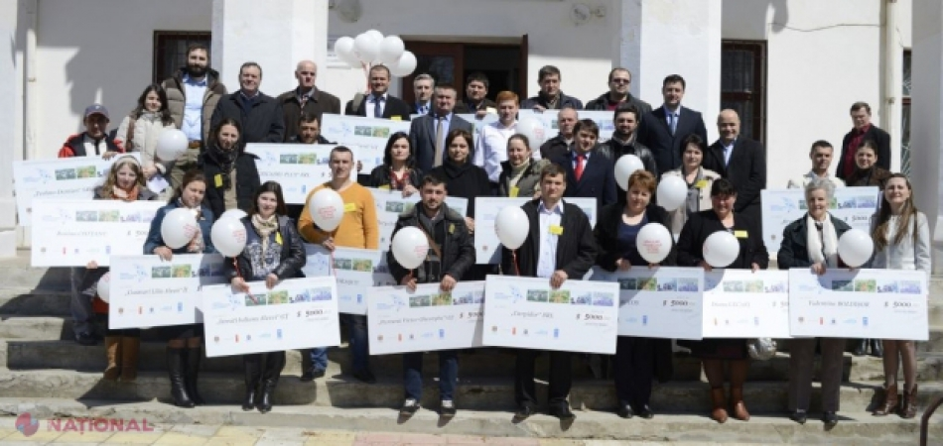
Mai multe întreprinderi mici și mijlocii înseamnă mai multe locuri de muncă, dar și mai mulți bani în bugetul local.
Asta a înțeles și Valentina Ceauşceac, primărița de Sângereii Noi, raionul Sângerei, care, ajutată de PNUD Moldova, a decis să-și susțină consătenii în ceea ce fac sau au de gând să dezvolte.
„La începutul anului 2015, am fost chemată la primărie pentru a discuta despre dezvoltarea micii mele afaceri”, spune Lilia Coşmari, o locuitoare a satului Sângereii Noi, care dezvoltă o afacere cu flori.
„Timp de cinci ani am reușit să dezvolt şi să investesc în crearea unei sere moderne. Îmi doream mult o extindere, însă nu reușeam să adun banii necesari, deoarece ne aflăm la peste 100 km de capitală – principala piață de desfacere a florilor. Deplasarea presupune costuri mari, iar veniturile care rămân sunt mici. La un moment dat, am ajuns în impas, deoarece nu aveam suficiente resurse financiare şi nu vedeam un parcurs pentru creșterea afacerii. În schimb, eram sigură că trebuie să existe posibilitatea de a-mi dezvolta afacerea”, susține Lilia Coşmari, florăreasa din Sângereii Noi.
Aceeași invitație la primărie a primit-o și Viorel Foșca din același sat. El primise un stup de albine cadou de la tatăl său la aniversarea de 15 ani. Mai mulți ani la rând a descoperit secretele apiculturii, pe care o practica ca un hobby. Producea miere pentru consumul familiei, pentru a oferi mici cadouri pentru rude şi prieteni.
„Am reușit să înmulțesc stupii, dar de câteva ori albinele au murit, deoarece eram la etapa de învățare, dar nu aveam nici utilajul necesar. Lucram cu instrumente foarte vechi pe care le găsisem în pod, rămase încă de la bunelul meu. Niciodată nu m-am gândit să fac din asta o afacere”, zice el.
Alături de acești mici antreprenori au mers la primărie încă alte 40 de persoane.
„De mai mult timp eram siguri că avem nevoie de o platformă de discuții pentru a dezvolta mediul economic la nivel local. Or, businessurile pentru primărie sunt precum combustibilul pentru funcționarea unui motor. Programul Comun de Dezvoltare Locală Integrată (PCDLI) a venit cu un suport pentru primărie în acest sens şi, în comun, am conceput şi aplicat o strategie de dezvoltare a mediului economic în comună”, spune Valentina Ceauşceac, primărița de Sângereii Noi.
Potrivit ei, la prima întâlnire, participanții au fost informați despre oportunitățile de finanțare a businessurilor mici şi startup-urilor.
„De la această ședință am aflat despre oportunitatea de a coopera cu PCDLI, care mi-a oferit instruiri pe parcursul unui an, ghidare în dezvoltarea afacerii, dar şi un suport financiar în sumă de 5 000 de dolari”, rememorează Lilia Coşmari.
Pe parcursul unui an, atât Lilia, cât şi Viorel şi-au înregistrat afacerea, şi-au dublat volumul de producție şi au participat la expoziția internațională „Farmer 2016” unde şi-au promovat produsele.
În așa fel, în localitate a crescut numărul agenților economici, dar şi contribuțiile la bugetul local. „În localitate au apărut noi businessuri conduse de femei. Aceste rezultate bucură foarte mult. Cel mai important este că noi deja vedem un parcurs al dezvoltării economice locale”, se laudă primărița.
De granturi şi de asistenţa PNUD au beneficiat încă 36 de mici antreprenori din mediul rural din R. Moldova, în total 26 de femei și 12 bărbați.
Menționăm că întreprinderile mici şi mijlocii reprezintă majoritatea covârșitoare, peste 97 la sută din numărul total al afacerilor din Republica Moldova. 80 din toate aceste afaceri sunt concentrate în zonele urbane, iar satele rămân în umbra dezvoltării economice și se depopulează din cauza lipsei locurilor de muncă.
PNUD ghidează primăriile pentru a crește numărul afacerilor mici în satele din R. Moldova.
Sursa: ziarulnational.md

TIMOFTI A PROMULGAT LEGEA CARE PERMITE APL-LOR SĂ SESIZEZE CC
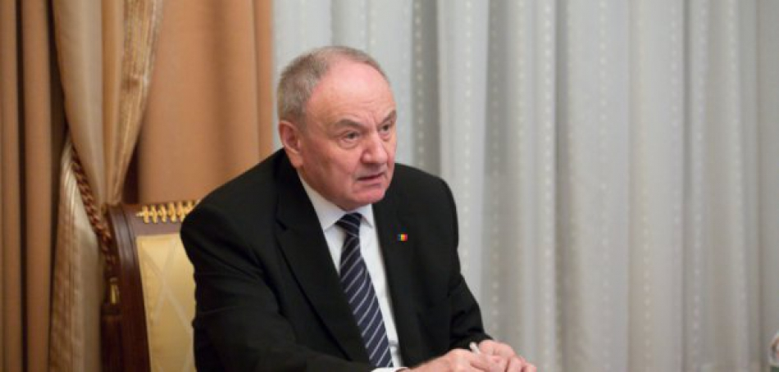
Preşedintele Timofti a promulgat la data de 12 aprilie legea nr.2474, prin care toate consiliile locale/raionale din Republica Moldova au dobândit dreptul de a apela la Curtea Constituţională. Informaţia a fost confirmată pentru Deschide.MD de Secretarul General al Preşedinţiei, Ion Păduraru.
Astfel, la 18 ani de la intrarea în vigoare pentru Republica Moldova a Cartei Europene a Autonomiei Locale adoptate de Consiliul Europei, s-a finalizat procesul de implementare și asigurare efectivă a implementării prevederilor art. 11 al Cartei care prevedea că: "Colectivităţile locale trebuie să dispună de un drept jurisdicţional de recurs pentru a asigura liberul exerciţiu al competenţelor lor şi respectul principiilor de autonomie locală care sunt consfinţite în Constituţie sau în legislaţia internă."
De asemenea, prin adoptarea acestei legi, a fost îndeplenită una din recomandările importante ale Consiliului Europei, din domeniul descentralizării și democrației locale, adoptate încă în 22 martie 2012, dar care până în prezent rămânea nerealizată.
Potrivit reprezentanților Congresului Autorităților Locale (CALM), acest eveniment are la bază o etapă lungă de negocieri cu cei de care depindea aprobarea Legii.
În context, directorul CALM Viorel Furdui, a menționat în rezultatul adoptării Legii nr. 2474, va crește gradul de autonomie locală, iar autoritățile locale vor beneficia de instrumente reale în ceea ce privește dezvoltarea economică a comunităților administrate și apărarea mai efectivă a drepturilor și intereselor sale legitime.
Sursa: deschide.md

BANII TAI | PE CALEA CEA DREAPTĂ PRIVIND INVESTIȚIILE CAPITALE
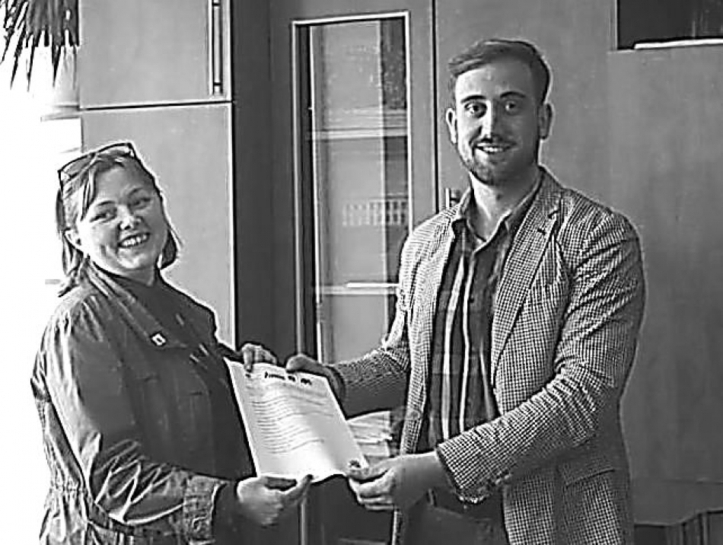
Doleanțele nisporenenilor privind investițiile capitale în localitatea lor au ajuns pe masa de lucru a primarului de Nisporeni, Grigore Robu.
S-a întîmplat pe 1 aprilie, în cadrul unei ședințe de totalizare a consultărilor publice, organizate anterior la Nisporeni de către ziarul ”Expresul” în parteneriat cu Primăria.
În prezența angajaților primăriei, a funcționarilor publici, primarului i-a fost înmînată o fișă cu doleanțele locuitorilor orașului privind investițiile capitale. Sînt doleanțe care se regăsesc în cele peste 50 de chestionare pe care le-au completat nisporenenii pe parcursul lunii martie.
Ce vor oamenii?
Majoritatea respondenților, circa 90 la sută, au menționat că-și doresc cel mai mult să aibă acces la apă potabilă și sistem de canalizare. Astfel, foarte mulți cetățeni au solicitat extinderea proiectului ”Prut-Nisporeni” în zonele unde acesta deocamdată nu a ajuns, dar și un sistem de canalizare pentru întreg orașul.
Oamenii au mai spus că-și doresc și iluminarea străzilor pe timp de noapte, și drumuri mai bune. De asemenea ar vrea ca orașul să fie mult mai amenajat și mai curat. O necesitate ar fi și eficiența energetică a clădirilor publice, care ar duce la economisirea banilor publici. E nevoie și de amenajarea parcurilor și locurilor de agrement, de edificarea unei galerii de artă în parcul orășenesc, de construcția unor veceuri publice, de amenajarea mai multor locuril de joacă pentru copii.
Pe calea cea dreaptă
Primarul Grigore Robu a primit cu bucurie documentul ce i-a fost înmînat și care conține toate aceste doleanțe. Dînsul a menționat că sugestiile cetățenilor sînt binevenite și vor ocupa un loc important în agenda sa de lucru. Mai mult ca atît, întîmplător sau ba, dar primele trei doleanțe ale nisporenenenilor coincid cu planul de activitate al primarului.
”Mă bucură faptul că aceste trei proiecte de investiții capitale, pe care le-au prioritizat cetățenii, coincid cu agenda mea de lucru. Am ajuns la concluzia că noi, autoritățile publice locale, mergem pe calea cea dreaptă, iar acest lucru mă încurajează să continui în același ritm”, a declarat Grigore Robu.
Concluzii
În cadrul aceleiași întîlniri, de la finele săptămînii trecute, au fost făcute și unele concluzii pe marginea celor două runde de consultări publice, care au avut loc, în luna martie, la Nisporeni. În această ordine de idei, atît funcționarii, cît și primarul, au recunoscut că practica respectivă a fost de bun augur atît pentru cetățeni, cît și pentru autorități.
”Pentru mine personal, consultările publice reprezintă o experiență nouă, pe care o consider foarte bună și utilă, care m-a făcut să înțeleg mai corect ce își doresc, de fapt, oamenii, ce au înțeles ei despre proiectele de investiții capitale în derulare și ce nu le este clar”, a subliniat Grigore Robu, după care a adăugat: ”Consider că aceste dezbateri publice, chiar dacă au fost cu scîntei, totuși au fost constructive, iar în final am reușit să le explicăm oamenilor despre necesitatea implicării lor în proiectele de investiții capitale. Pe de altă parte, locuitorii orașului au avut posibilitatea să obțină o informație veridică din prima sursă despre cum și unde se cheltuie banii publici, dar și banii europeni, pe care am reușit să-i atragem la Nisporeni”.
De aceeași părere a fost și Olga Vacari, specialist responsabil de proiectele investiționale în cadrul primăriei Nisporeni. Dînsa, la fel ca și primarul, și-a exprimat doleanța ca astfel de consultări publice să aibă loc cît mai des la Nisporeni. ”Asistînd la ultimele două runde de dezbateri publice, m-am convins că anume așa se poate produce un dialog constructiv între cetățeni și autorități, iar în rezultat pot fi omise tergiversările nefondate ale proiectelor de investiții capitale”, a punctat specialista.
La final, primarul Grigore Robu a dat asigurări că, de acum încolo, va consulta cu regularitate opiniile cetățenilor. ”Poate mă repet, dar, de pe urma acestor consultări, m-am convins odată în plus că nu întotdeauna ceea ce credem noi că e bine reprezintă exact ceea ce-și doresc și cetățenii”, a subliniat dînsul.
Sursa: www.expresul.com

IDEI SUNT, BANI – MAI PUȚINI
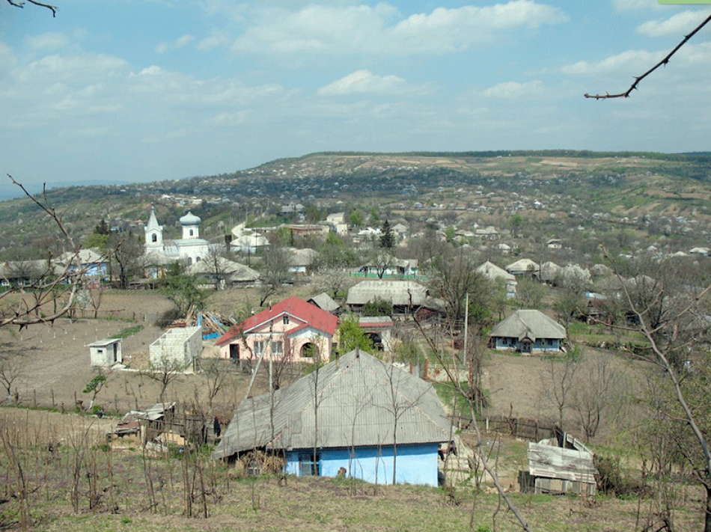
Locuitorii din satele raionului Ungheni își doresc condiţii mai bune de trai. Și cine să se îngrijească de realizarea lor, dacă nu primarul, instalat în funcţie anume pentru a căuta posibilităţi pentru dezvoltarea localităţilor. Cum le reușește, ne spun unii din ei.
În satul Rădenii Vechi, se pare, s-a urnit carul din loc. Primarul Vera Golan, împreună cu cetățenii, a lansat mai multe idei de proiecte, iar acum este preocupată de modul de implementare a lor, de identificare a finanțatorilor. „Vrem să iluminăm strada centrală, că satul e în beznă” – iată unul din cele mai importante planuri pe care îl numește primarul. Costul cheltuielilor pentru instalarea sistemului de iluminat public, pe o lungime de 6,5 km, constituie 250 de mii de lei. Interlocutoarea zice că a parcurs procedura tehnică, doar că nu are suma necesară pentru realizarea totală a proiectului: „Avem în sold vreo 100 de mii de lei și i-am putea îndrepta în acest sens”.
Un alt vis al locuitorilor din Rădenii Vechi este și construcția sistemului de apeduct. Deocamdată au fost depuse eforturi pentru a întocmi proiectul tehnic. Ulterior vor fi căutați și finanțatorii. „Avem un buget auster, iar posibilitatea finanțatorilor, din câte am realizat acum, e destul de limitată. Chiar și așa, primul pas a fost făcut, trebuie să depunem eforturi majore pentru a duce la capăt orice lucru început”, a declarat Vera Golan.
La moment au găsit suport financiar din partea Ambasadei Federației Ruse, care și-a asumat cheltuielile în sumă de 800 de mii de lei pentru restaurarea monumentului lui Grigori Potiomkin. Sâmbăta trecută, angajații ambasadei aflați în Rădenii Vechi au făcut aici curățenie. Lucrarea respectivă este planificată să fie finalizată până la 16 octombrie 2016.
În Bușila, primarul Valeriu Todirică spune că are foarte mult de lucru, mai ales ce e legat de întocmirea diferitor documente. „Avem de realizat unele modificări în Acordul adițional de ajustare a contractelor la indicele inflației. Nu prea știm cum să facem acest lucru și din păcate, specialiștii contactați de noi, la fel, nu cunosc. În general, activitatea a devenit mai grea, stresantă, iar situația financiară – instabilă ”, a zis primarul. Valeriu Todirică spune că transferurile de la bugetul de stat se mai întâmplă să vină cu întârziere, însă acest fapt nu le blochează activitatea: „Avem venituri proprii și din acești bani acoperim cheltuielile necesare activității. Căutăm ieșire din situație pentru ca să dezvoltăm satul. Avem și canalizarea de construit. Proiecte sunt, bani de ar mai fi”.
Și primarul comunei Valea Mare, Galina Varvariuc, se plânge de situația financiară grea: „Proiecte tehnice sunt, nu și finanțatori care să contribuie la realizarea lor”. Primarul spune că din bugetul pe care îl are comuna, pot fi executate lucrări care costă puțin. Totuși, deși sursele sunt destul de modeste, au reușit să reabiliteze trei drumuri din satele Valea Mare, Buzduganii de Jos și Buzduganii de Sus. În anul curent, autoritățile locale speră că vor schimba ferestrele și vor termoizola Casa Culturii din Valea Mare. Potrivit primarei, în perioada care urmează va fi clar și în privința finanțării proiectului, costul căruia este de 1,5 mln. lei. Totodată se depun eforturi pentru ca să fie construit și sistemul de canalizare în Valea Mare, apeductul în Buzduganii de Sus. „Banii nu stau în drum. De aceea, pentru ca să creăm condiții bune pentru locuitorii din sate, trebuie să găsim finanțatori. Dar nu disperăm, ieșire există din orice situație”, a conchis Galina Varvariuc.
Sursa: unghiul.info

JUMĂTATE DINTRE LOCUITORII SATULUI SOFIA NU AU ACCES LA APĂ POTABILĂ
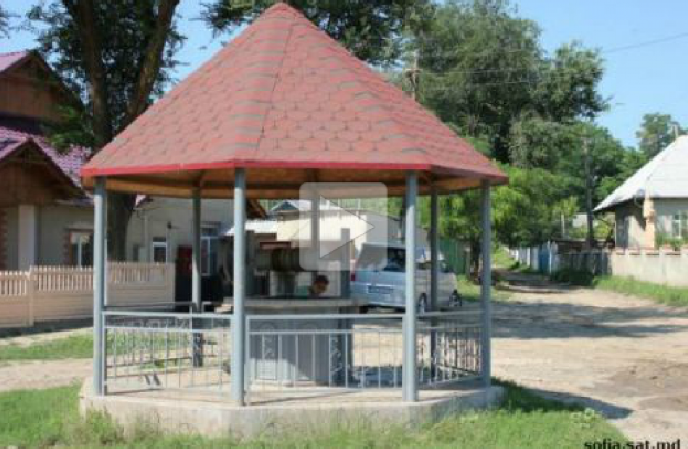
În secolul XXI se roagă la Dumnezeu ca să plouă pentru a avea apă - se întâmplă în satul Sofia, raionul Drochia. Din cauza secetei, mai mult de jumătate din fântânile din sat au secat, iar oamenii sunt nevoiţi să meargă şi jumătate de kilometru ca să aducă apă. Autorităţile locale încearcă să găsească surse financiare, însă au nevoie de investiţii majore, relatează Moldova 1.
Seceta a lovit dur localitatea Sofia. Numit pe timpuri satul fântânilor, astăzi la Sofia 70 la sută din cele peste 1300 de surse de apă potabilă au secat. Oamenii spun că sunt nevoiţi să care apă cu găleţile de la o distanţă de 500 de metri. Cel mai greu le vine bătrânilor.
„Avem fântână în poartă şi de trei ani nu mai avem apă”, susține un locuitor al satului Sofia.
„Aducem apă în vase mai mari. Sunt bătrâni care stau la poartă cu căldarea şi ne roagă să le aducem o căldare cu apă”, afirmă un alt locuitor.
Apa din fântânile din sat este poluată şi nu este bună nici pentru adăparea animalelor. Problema aprovizionării cu apă potabilă a locuitorilor satului Sofia a apărut în urmă cu trei ani. Primarul localităţii spune că nu dispune de bani pentru construcţia unui apeduct şi a unui sistem de canalizare, aşa că este în căutarea donatorilor.
„La şedinţa Consiliului am alocat bani pentru proiectare. S-a făcut deja forarea unei fântâni. Am expediat o scrisoare în adresa Fondului de Investiţii Sociale. De asemenea, am depus o cerere de finanţare la Ambasada Germanei de la Chișinău”, a spus primarul satului Sofia, Veaceslav Magaleas.
În satul Sofia locuiesc aproape cinci mii de oameni. Mai mult de jumătate dintre ei nu au acces la apă potabilă.
Sursa: trm.md

PARCUL DIN SOROCA A DEVENIT UN PUNCT DE ATRACŢIE PENTRU LOCALNICI DUPĂ CE A FOST REABILITAT
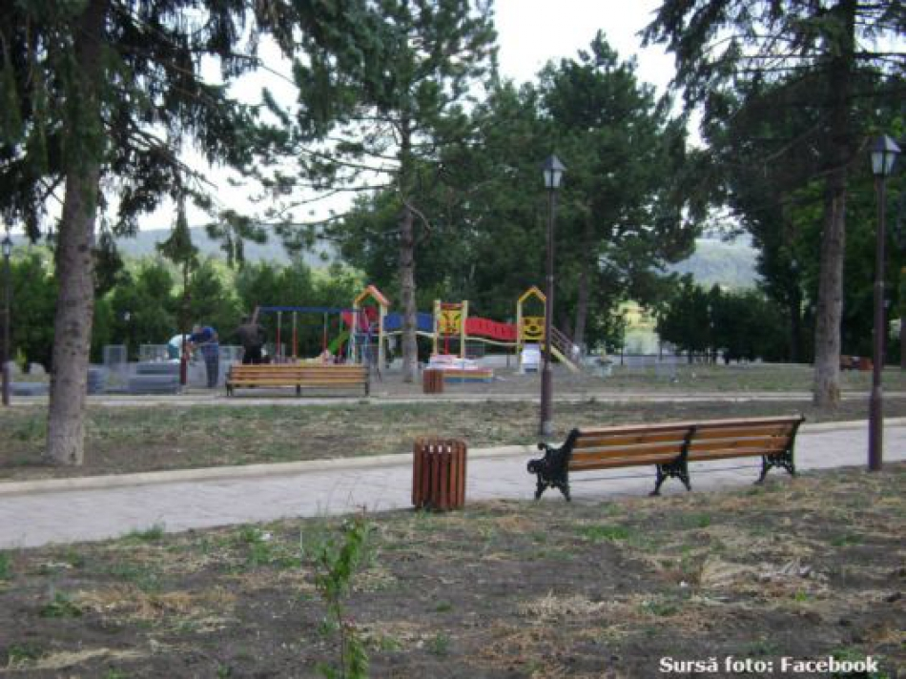
Parcul de pe cheiul râului Nistru din Soroca a prins o nouă viaţă după reabilitare. Reconstrucţia acestuia a avut loc în cadrul unui proiect susţinut financiar de Programul Naţiunilor Unite pentru Dezvoltare (PNUD). Cei mai mulţumiţi sunt localnicii, care în ultimul timp vin tot mai des la plimbare în parcul renovat, relatează Moldova 1.
După reconstrucţie, parcul a devenit un punct de atracţie pentru localnici, iar mămicile au găsit locul perfect pentru a-şi scoate la plimbare copiii.
„Este foarte bine că parcul a fost amenajat. Acum este accesibil chiar și pentru cei care vin la plimbare cu copii în cărucioare, pentru că se pot deplasa fără probleme”, a spus un locuitor din Soroca.

„Este o mare diferență între felul cum arăta parcul cândva și cum arată acum. Este accesibil să mergi cu bicicleta, putem să coborâm până în vale, la Nistru”, a spus un alt locuitor.
Lucrările de reabilitare şi amenajare a parcului au fost lansate încă în luna august a anului trecut, timp în care parcul a fost iluminat, s-au instalat mai multe bănci, urne pentru colectarea gunoiului, și, de asemenea, s-a construit o scară care duce până la râul Nistru.
„S-au curățat toți arborii uscați, s-au efectuat lucrări de amenajare. Au fost instalate 12 felinare”, a menționat șeful Secției înverzire și amenajare Soroca, Alexei Patrașcu.

Iar după ce lucrările de reabilitare au fost încheiate, Primăria din localitate a luat decizia să angajeze o persoană care se va ocupa de asigurarea ordinii. Autorităţile locale spun că au luat această decizie pentru a evita posibilele tentative de vandalizare, mai ales că valoarea bunurilor instalate în parc este de ordinul sutelor de mii de lei.
„Am atras un proiect în valoare de 250 de mii de lei, bani oferiți de PNUD, iar împreună cu colegii de la Consiliul Raional Soroca și cei de la Primărie am decis să investim anume în reabilitarea parcului de la Soroca, deoarece acest parc nu a fost amenajat și restaurat de mai bine de 20 de ani”, a spus primarul orașului Soroca, Victor Său.

Parcul a fost plantat la începutul anilor ’80. În preajma lui, pe cheiul râului Nistru, a fost amenajată o plajă și construite căsuțe. Cu timpul însă, acestea au fost distruse. Acum autoritățile încearcă să identifice resurse pentru reamenajarea zonei.
Sursa: trm.md

REACȚIA CSM ÎN SCANDALUL HOTĂRÂRII DE JUDECATĂ CE ÎL VIZEAZĂ PE PRIMARUL DIN TARACLIA
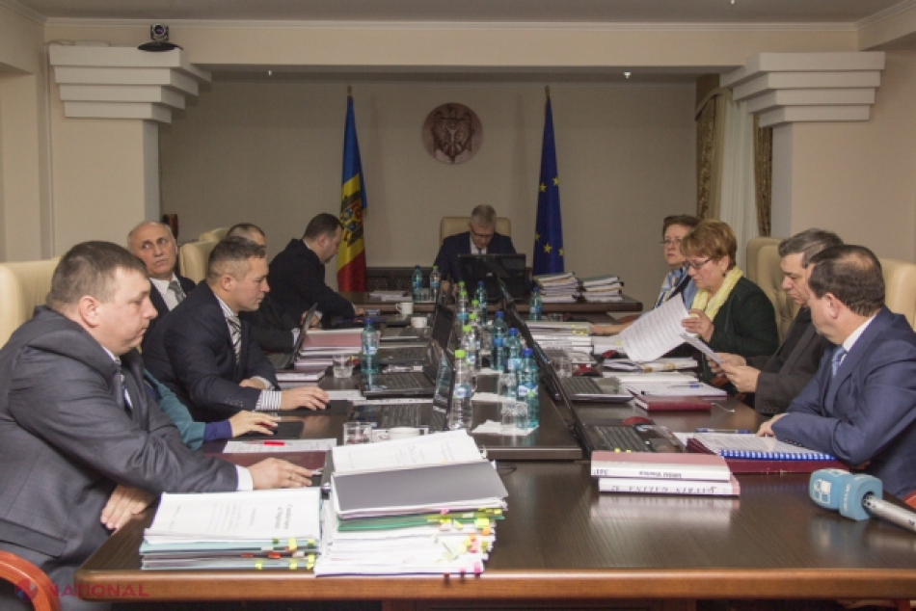
Inspecția Judiciară va examina acțiunile judecătorilor Curții de Apel Cahul care au decis să-l lipsească pe primarul orașului Taraclia de mandat, pe un termen de doi ani, pentru că s-ar face vinovat de defrișarea unor copaci uscați din curtea Primăriei.
Decizia de a verifica circumstanțele în care a fost luată această hotărâre judecătorească a fost luată după ce Consiliul Superior al Magistraturii a fost sesizat de Congresul Autorităților Locale din R. Moldova.
După ce va efectua controlul, Inspecția Judiciară va emite o notă informativă care va fi examinată în plenul CSM.
Sursa: ziarulnational.md

PRIMAR DE STRĂȘENI: NU FAC PIAȚĂ CU NICIUN PARTID
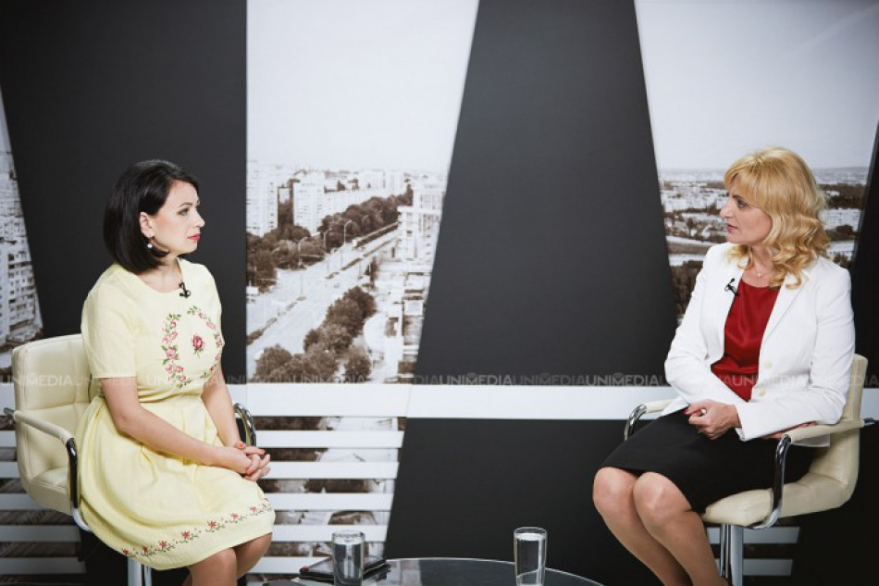
Primarul orașului Strășeni, Valentina Casian, afirmă că în a fost vizitată de reprezentanții mai multor partide politice cu oferte ca să adere la aceste formațiuni. De regulă, se întâmplă înainte de campanie electorală. Declarațiile au fost făcute în cadrul emisiunii Alb&Negru de la UNIMEDIA.
"Vizite am avut din partea reprezentanților tuturor partidelor. Era chiar și o insistență de a candida pe lista partidelor respective. Am decis și am rămas fermă pe poziții că voi candida independent. În ultimul moment, le-am spus asta tuturor. A fost o decizie corectă și mă mândresc cu acest fapt. Am putut rezista acelor presiuni", a specificat invitata.
Valentina Casian spune că printre cei care au vizitat-o au fost miniștri sau demnitari de rand înalt.
"Vin, te vizitează, nu poți să refuzi pentru că vin miniștri, oameni cu funcții înalte și nu îi poți spune că nu am timp pentru tine. Ei vin la discuții, dar printre altele vin și cu propuneri. Pentru ei era important ca să candidaze pe lista partidului lor, pentru că numărul de consilieri va fi mult mai mare", a povestit edilul.
Primarul de Strășeni afirmă că nu o interesează niciun fel de târg cu partidele politice, chiar dacă se mai insistă sau se fac presiuni.
"După alegeri, nu mai au la ce veni. Se întâmplă înainte de alegeri. Și în 2011 am avut propuneri și de la partidele de dreapta și de stânga să candidez pe listele lor. În 2015 a fost aceeași situație. Eu nu fac piața nici cu un reprezentant al niciunui partid, nu mă interesează absolut de loc. Eu exclud târgurile. Aceste târguri se mai întâmplă acum în consiliul orășenesc", a conchis sursa.
Sursa: unimedia.info

ÎNFRĂŢIRILE DAU ROADE! DOI PRIMARI LUCREAZĂ LA PROIECTE PE BANI EUROPENI
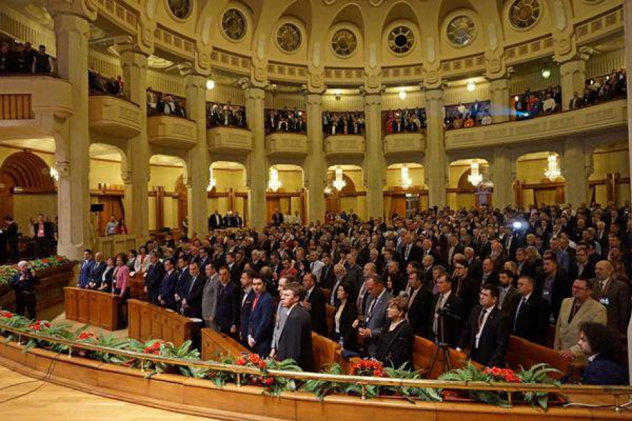
O delegaţie din oraşul Străşeni, din Republica Moldova, a fost prezentă în România, la Oneşti, în cadrul unei acţiuni legate de înfrăţirea dintre cele două unităţi administrativ-teritoriale.
Delegaţia din Republica Moldova a fost condusă de Valentina Casian, primar al oraşului Străşeni, care a fost însoţită de 20 de specialişti şi consilieri locali, informează cotidianul Deşteptarea.
Edilul din Străşeni şi echipa sa au a avut o şedinţă de lucru cu Alexandru Cristea, viceprimarul cu atribuţii de primar al Oneştiului, şi cu şefii de departamente din cadrul primăriei oneştene, având ca obiectiv realizarea unor proiecte pe fonduri europene.
„Discuţiile dintre reprezentanţii celor două localităţi înfrăţite au vizat consolidarea cooperării comunităţilor prin schimburi de experienţă şi de bune practici si iniţierea colaborării în vederea dezvoltării de noi proiecte în domeniile economic şi cultural, prin accesarea liniilor de finantare europeană. Oaspeţilor din Republica Moldova le-au fost prezentate proiectele cu fonduri europene realizate în municipiul Oneşti, atât în domeniul infrastructurii urbane, cât şi în învaţământ, activitatea de administrare a domeniului public şi privat al municipiului, activitatile Bibliotecii Municipale «Radu Rosetti», precum şi oportunităţile privind realizarea în comun de proiecte cu fonduri europene. Specialiştii şi consilierii din cadrul Primăriei oraşului Străşeni au avut şi discuţii cu omologii lor din Primăria Oneşti, în cadrul carora s-au făcut schimburi de experienţă şi s-au stabilit modalităţile concrete de colaborare dintre cele două localităţi”, a declarat Cristian Bibire, purtator de cuvânt al Primăriei Oneşti.
Primarul interimar al municipiului Oneşti, Alexandru Cristea, a participat la Bucureşti la Conferinţa Reprezentanţilor Comunităţilor Locale din România şi Republica Moldova, eveniment desfăşurat de Acțiunea 2012 la Palatul Parlamentului, unde au fost prezenţi 1000 de primari ai localităţilor de pe ambele maluri ale Prutului.
Sursa: infoprut.ro

GRANT ÎN VALOARE DE 603 MII DE DOLARI, OFERIT DE JAPONIA REPUBLICII MOLDOVA. VEZI UNDE VOR FI ALOCAȚI BANII

Un grant în valoare de 603 mii de dolari este oferit de Japonia Republicii Moldova pentru şapte proiecte de modernizare a mai multor instituţii cu menire socială, a comunicat pe pagina sa de Facebook ambasadorul moldovean în Japonia, Vasile Bumacov, transmite IPN.
„Am avut o întrevedere cu Hiroaki Ichiba, director-adjunct principal al Direcţiei III pentru planificarea asistenţei pe ţară, Biroul cooperare internaţională al MAE al Japoniei. Subiectul principal al discuţiilor a fost acordarea Republicii Moldova a unei asistenţe nerambursabile, sub formă de grant, în valoare totală de 603,583 mii de dolari, în cadrul programului Grant assistance for Grassroots (GGP)”, informează ambasadorul Bumacov.
Potrivit diplomatului, aceste fonduri vor fi alocate pentru a finanţa şapte proiecte de modernizare a spitalelor din Hânceşti, Ialoveni, Râşcani, Sângerei, Leova, a şcolii nr. 12 din oraşul Bălţi, precum şi a Academiei de Muzică, Teatru şi Arte Plastice.
Sursa: www.democracy.md

LETONIENII – INTERESAȚI DE DEZVOLTAREA INFRASTRUCTURII DE AFACERI ȘI TURISM ÎN R. OCNIȚA, DONDUȘENI, SÂNGEREI ȘI MUN. BĂLȚI
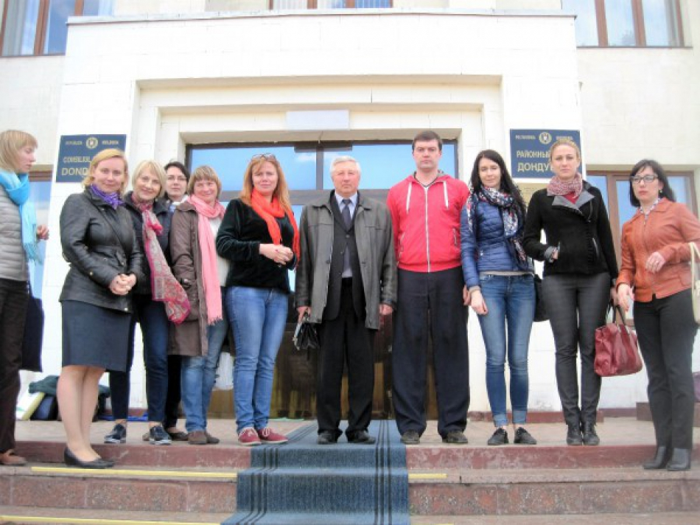
Cei 10 membri ai delegației din Letonia care au participat, în perioada 13-14 aprilie curent, la ședințele Grupurilor de lucru pentru elaborarea Programelor regionale sectoriale (PRS) în domeniile Infrastructura de afaceri și Turism în Regiunea de Dezvoltare Nord (RDN) a Republicii Moldova, au vizitat vineri, 15 aprilie, raioanele Ocnița și Dondușeni, potrivit unui comunicat de presă.
Atât la Ocnița, cât și la Dondușeni, membrii delegației letone, condusă de către Jevgēnija Butņicka, reprezentantă a Ministerului Protecției Mediului și Dezvoltării Regionale al Letoniei, au discutat cu autoritățile locale și cu mai mulți antreprenori despre posibilitățile de colaborare în domeniile Infrastructura de afaceri și Turism, două sectoare având conexiuni strânse între ele. În cadrul vizitei, gazdele din cele două raioane au avut parte de un schimb de experiență cu oaspeții din Letonia, discutând totodată despre posibile căi de a crește afacerile în cele două sectoare menționate.
Aflați în raioanele Ocnița și Dondușeni, membrii delegației letone au mai vizitat Mănăstirea Călărășeuca și Parcul Țaul, importante obiective turistice din nordul Republicii Moldova.
Amintim că joi, 14 aprilie, în a doua jumătate a zilei, o parte din membrii delegației letone au efectuat o vizită similară la Incubatorul de Afaceri din Sângerei, unde au oferit consultanță în domeniile Infrastructura de afaceri și Turism. La eveniment a participat și președintele Consiliului raional Sângerei, Vasile Marandiuc. În raionul Sângerei, delegația a mai vizitat doi antreprenori din satul Chișcăreni care se ocupă cu creșterea iepurilor și cu apicultura.
Miercuri, 13 aprilie, în a doua jumătate a zilei, membrii delegației letone au efectuat o vizită de lucru la Primăria municipiului Bălți, unde și-au împărtășit experiența de dezvoltare a turismului și a afacerilor.
Diana Munteanu
Sursa: provincial.md

USAID VA CONTINUA SĂ IMPLEMENTEZE PROIECTE ÎN MAI MULTE DOMENII ÎN R. MOLDOVA

Viceministrul Afacerilor Externe şi Integrării Europene al Republicii Moldova, Daniela Morari, a avut ieri o întrevedere cu Asistentul adjunct pentru Europa şi Eurasia al Administratorului Agenţiei SUA pentru Dezvoltare Internaţională (USAID), Jonathan Katz, cu ocazia vizitei acestuia la Chişinău, a relatat pentru MOLDPRES Serviciul de informare și comunicare cu mass-media al MAEIE.
În cadrul întrevederii, viceministrul de Externe Daniela Morari a informat oficialul american despre nivelul implementării agendei interne de reforme în conformitate cu angajamentele asumate în cadrul Foii de Parcurs, prezentînd principalele rezultate, priorităţi pentru perioada imediat următoare, precum şi o scurtă analiză de impact. De asemenea, oficialul moldovean a exprimat gratitudine pentru asistenţa financiară acordată de către USAID prin intermediul diverselor proiecte implementate în Republica Moldova.
La rîndul său, Jonathan Katz a reiterat interesul USAID de a continua implementarea proiectelor aflate în derulare, menţionînd importanţa reformelor cuprinzătoare în domeniul financiar-bancar, justiţiei, administraţiei publice şi combaterii corupţiei în vederea creşterii economice a ţării.
Guvernul Statelor Unite ale Americii oferă asistenţă financiară Republicii Moldova prin intermediul USAID începînd cu anul 1992, în vederea susţinerii tranziţiei democratice a ţării. Prin intermediul programelor de asistenţă tehnică, poporul american a investit în ultimii 23 de ani peste un miliard de dolari americani în Moldova, fondurile fiind destinate consolidării instituţiilor democratice din RM, statului de drept, îmbunătăţirea climatului investiţional şi sporirea creşterii economice durabile a ţării.
Sursa: moldpres.md

ÎN PREMIERĂ PENTRU REPUBLICA MOLDOVA, A FOST APROBAT CODUL URBANISMULUI ŞI CONSTRUCŢIILOR
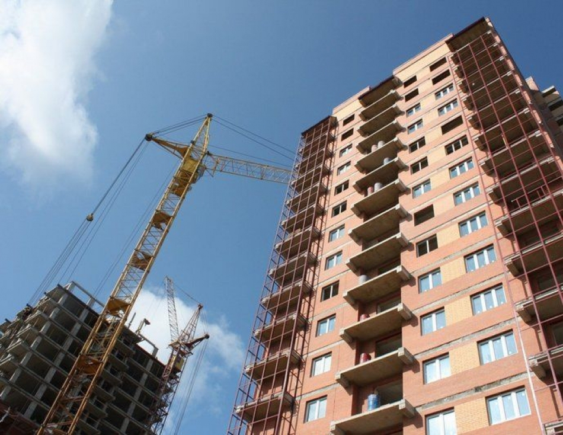
Ministerul Dezvoltării Regionale și Construcțiilor a elaborat un Cod al Urbanismului şi Construcţiilor, ce a fost aprobat de cabinetul de miniștri. Până în prezent, în Republica Moldova nu a existat un astfel de cod, domeniul construcțiilor fiind reglementat de mai multe acte legislative.
"Ca urmare a dinamicii evoluţiei activităţii în domeniul construcţiilor în ţara noastră, în ultima perioadă au fost constatate disfuncţionalităţi majore în ceea ce priveşte interpretarea şi aplicarea reglementărilor legale de diferite nivele în domeniul construcţiilor. Legislaţia existentă este în unele privinţe necorelată cu domeniile conexe, iar de cele mai multe ori interpretarea normelor aplicabile fiind discutabilă, atât în relaţia cu actele normative subsecvente sau conexe cât şi în ceea ce priveşte armonizarea cu dispoziţiile Uniunii Europene în domeniu. Nu există o abordare sistematică în dezvoltarea teritoriilor. Lipsesc planurile de amenajare a teritoriului (naţional, zonal şi local), şi drept urmare dezvoltarea teritoriilor este haotică şi nu ţine cont de armonizarea politicilor economice, sociale, ecologice şi culturale, stabilite la nivel naţional şi local. O mare parte dintre localităţi se dezvoltă fără a avea un plan urbanistic general. Lipsa planurilor urbanistice generale, precum şi a reglementărilor privind exploatarea construcţiilor şi intervenţiile în timp la acestea, generează creşterea numărului de construcţii neautorizate", a menționat Anatolie Zolotcov, viceministrul Dezvoltării Regionale și Construcțiilor. De asemenea, oficialul a precizat că documentul prevede simplificarea procedurii de dare în folosință a construcțiilor și exclude corupția în acest proces.
În acest context, documentul stabileşte cadrul legal unitar pentru urbanism, planificarea teritorială, autorizarea şi executarea lucrărilor de proiectare şi de construcţii, asigurarea calităţii construcţiilor, a materialelor şi a produselor pentru construcţii, exercitarea controlului de stat cu privire la respectarea disciplinei în urbanism şi a regimului de autorizare a construcţiilor.
"Elementul de noutate al prevederilor în acest domeniu se referă la introducerea pentru prima oară a noțiunii "schema de planificare a teritoriului", ceea ce corespunde normelor utilizate în ţările UE. De asemenea, este introdusă o noutate în domeniul urbanismului - Cartea comunală (art.72) - ca o parte de documentația de urbanism în volum redus, care se elaborează pentru localitățile cu un număr de locuitori până la 5 000. Este necesar de menționat la acest capitol că, în prezent, legislația actuală prevede aceleași cerințe de elaborare, avizare și coordonare pentru o localitate, cum ar fi municipiul Chişinău - de câteva sute de mii de locuitori și, la fel, pentru o localitate - 5000 de locuitori", a subliniat viceministrul Zolotcov.
Totodată, Codul sistematizează și corelează dispozițiile din domeniu într-o structură unitară, elimină disfuncționalitățile apărute până în prezent, precum și clarifică aspectele privind armonizarea legislației Republicii Moldova în domeniul construcțiilor cu principiile și reglementările Uniunii Europene.
Sursa: adrsud.md

BUNA PRACTICĂ DE GESTIONARE A DEȘEURILOR DIN RAIONUL ȘOLDĂNEȘTI A DEVENIT EXEMPLU PENTRU COLEGII DIN RAIONUL UNGHENI
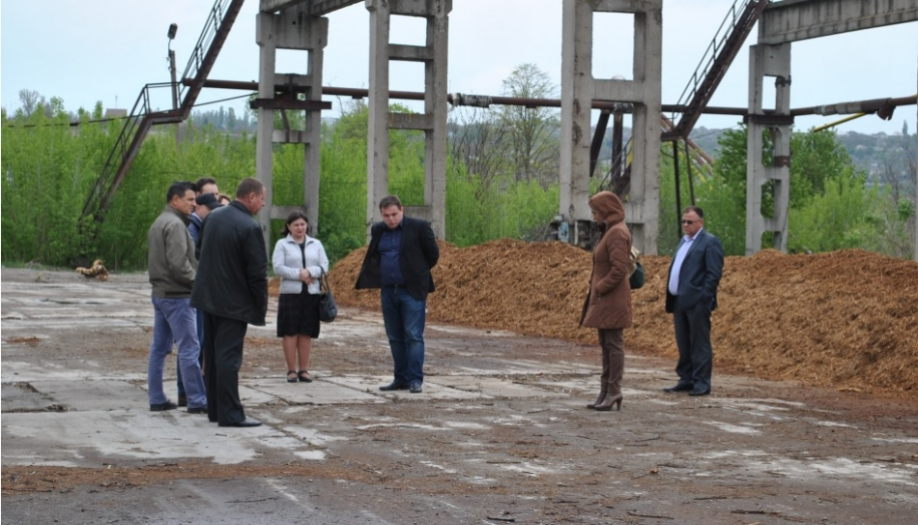
La data 20 aprilie 2016, președintele raionului Ungheni, Guzun Ludmila, însoțită de un grup de primari au efectuat o vizită de documentare în raionul Șoldănești . Scopul vizitei a fost schimbul de experiență și bune practice de gestionare a deșeurilor. În raionul Șoldănești a fost implementat proiectul-pilot "Îmbunătățirea serviciilor de gestionare a deşeurilor solide în raioanele Şoldăneşti şi Rezina" finanțat de către Guvernul Germanieiprin intermediul Agenției de Cooperare Internațională a germaniei(GIZ) în cadrul proiectului "Modernizarea Serviciilor Publice Locale în Republica Moldova".
Astfel, reprezentanții din Ungheni au fost familiarizați cu etapele de implementare a proiectului regional de îmbunătățire a serviciilor de gestionare a deșeurilor din raioanele Rezina și Șoldănești. Vizita a continuat la Societatea pe Acțiuni Salubritate Șoldănești, creată în cadrul acestui proiect, unde directorul societății pe acțiuni le-a descris activitatea generală a serviciului . De asemenea, participanții au făcut schimb de experiență cu buna practică implentată în satul Șestaci, unde primarul localității, Iacob Guja, le-a vorbit despre campaniile de informare și sensibilizare desfășurate de primărie care au dus la disciplinarea populației gestionarea cu succes a deșeurilor din localitate.
În raionul Ungheni în cadrul implementării programului regional sectorial din domeniul managementului deșeurilor solide urmează a fi extins serviciul existent de salubrizare cu susținerea din partea partenerului GIZ.
Sursa: adrcentru.md

